1. Część sprzętowa.
   1. Założenia projektowe.

* Zasilanie bateryjne z akumulatora Li-Pol
* Komunikacja pomiędzy telefonem a mikrokontrolerem poprzez interfejs Bluetooth
* Możliwość montażu zaprogramowanej już Atmegi328 z Arduino
* Sterowanie dwoma silnikami DC przy wykorzystaniu mostka H
* Funkcje dodatkowe (światła przednie i tylnie w samochodziku)
* Regulacja prędkości przy wykorzystaniu sygnału PWM
* Możliwość załączenia zasilania i zresetowania mikrokontrolera przy wykorzystaniu przycisków
* Odłączenie zasilania po uśpieniu mikrokontrolera
* Projekt płytki PCB
* Technologia THT
  1. Część obliczeniowa.

$$R6=\frac{(V_{OH}-V_{diod1}-V_{diod2})}{I_{diod}}=\frac{4,7V-2,1V-2,1V}{20mA}=130≈150Ω$$

$$R7, R8=\frac{(V_{OH}-V_{diod})}{I_{diod}}=\frac{4,7V-2,1V}{20mA}=25≈33Ω$$

$${R4}_{min},{R5}_{min}=\frac{V}{I_{OL}}=\frac{5V}{40mA}=125Ω$$

$$R4, R5=\frac{V}{I}=\frac{5V}{1mA}=5k≈4,7kΩ$$

8Mhz 1,2mA(Idle) 5,5mA(Normal)

USART + TIMER1 (1,4%+2.7% i 7,8%+14,8%)

16mHz 2,4mA(Idle) 9,5mA(Normal)

USART + TIMER1 (1,4%+2.7% i 7,8%+14,8%)

8Mhz 1,2mA \* (1,226) = 1,47mA(Idle) 5,5mA \* (1,041) = 5,73mA(Normal)

16Mhz 2,4mA \* (1,226) = 2,94mA(Idle) 9,5mA \* (1,041) = 9,89mA(Normal)

Tryb Idlee:

8Mhz 1,47mA + H(2mA) + Bl(2mA?) + Zas(4,5mA) + Buff(2mA) + Pins(0mA) = 1,47 + 10,5 = 12mA

16Mhz 2,94mA + H + Bl + Zas + Buff + Pins = 13,5mA

Tryb Normal:

8Mhz 5,73mA + H + Bl + Zas + Buff + Pins = 16,5mA

16Mhz 9,89mA + H + Bl + Zas + Buff + Pins = 20,5mA

C1 = C2 = 980mAh dla 3,7V

C = 980mAh dla 7,4V

P = 980mAh \* 7,4V = 7252mWh

C = 7252mWh/5V = 1450,4mAh

C = 1450,4mAh\*0,85 = 1232,84mAh

T = 1232,8mAh /2A??? = 0,61642h = 37min

* 1. Spis elementów.
* Mikrokontroler Atmega328P-PU x1
* Buffor SN74LS07D x1
* Moduł Bluetooth HC-05 x1
* Mostek H L293B x1
* Stabilizator L7805CV x1
* Tyrystor x1
* Dioda prostownicza 1N4002 x10
* Dioda prostownicza BY399 x1
* Dioda Zenera 3,3V D035 x1
* Rezonator kwarcowy 8MHz x1
* Tact Switch 4 pin x2
* Podstawka DIP 28 pin x1
* Złącze ARK 2pin x7
* Gniazdo żeńskie 1x6 x1
* Akumulator Li-Pol 3.7V 980mAh x2
* Zworki 2,54mm x2
* Dławik 10uH x1
* Kondensatory ceramiczne:
  + 22pF x2
  + 100nF x5
  + 330nF x1
* Kondensatory elektrolityczne:
  + 10uF x2
* Rezystory:
  + 150Ω x2
  + 330Ω x2
  + 1,0kΩ x1
  + 1,5kΩ x1
  + 4,7kΩ x1
  + 10kΩ x1
  1. Schematy.

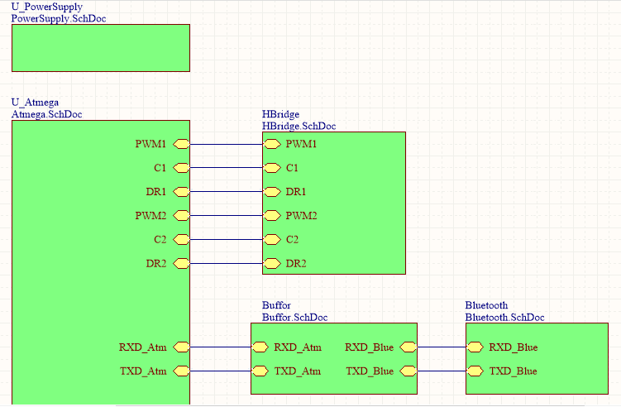

Schemat 1 – Schemat blokowy.

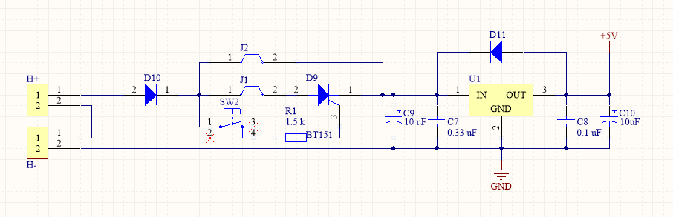

Schemat 2 – Schemat modułu zasilania.

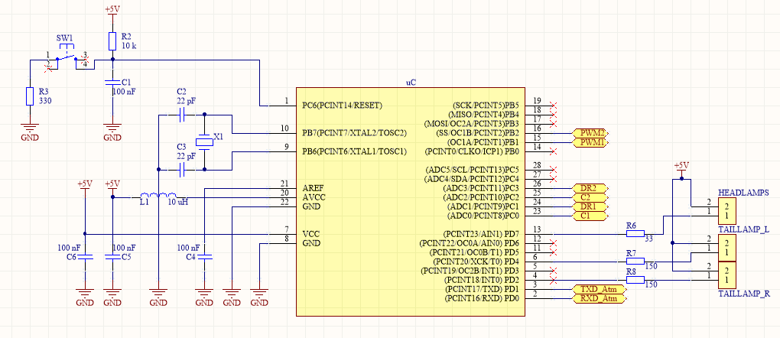

Schemat 3 – Schemat podłączenia mikrokontrolera.

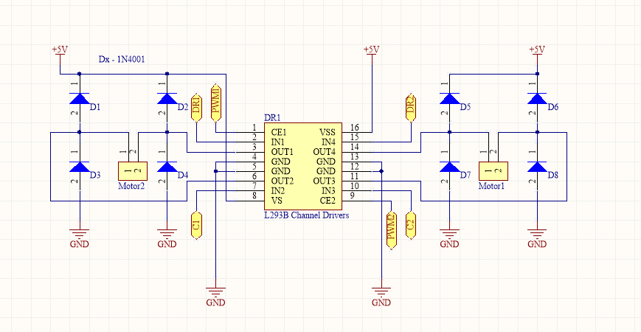

Schemat 4 – Schemat mostka H.

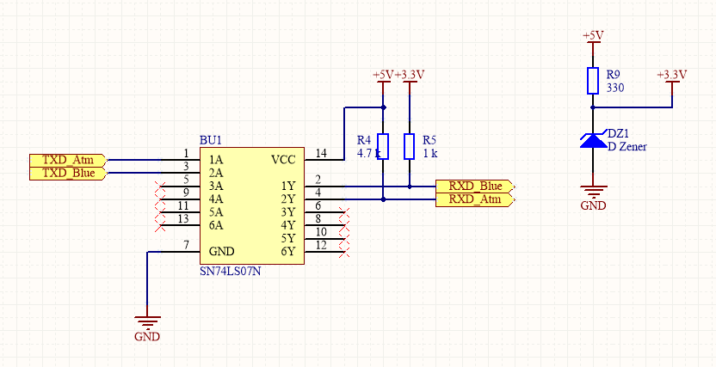

Schemat 5 – Schemat buforu.

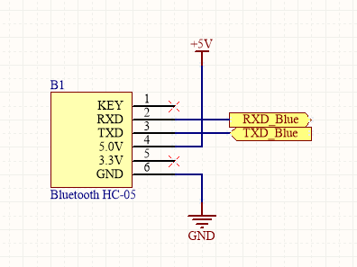

Schemat 6 – Schemat modułu Bluetooth.

* 1. PCB.

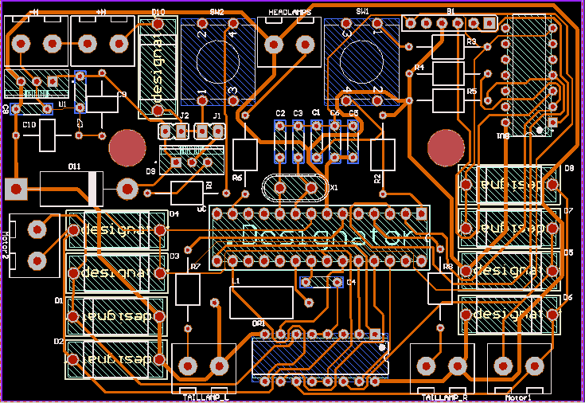

Rysunek 1 – Wygląd 2D PCB.

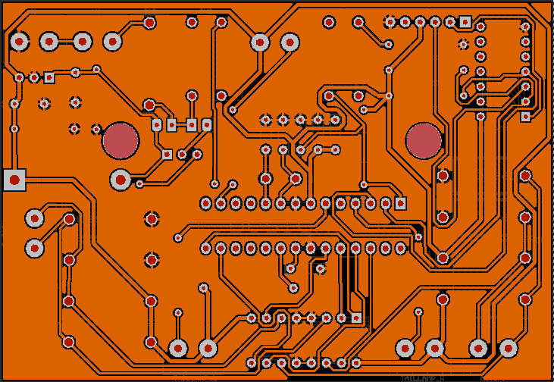

Rysunek 2 – Wygląd 2D PCB po wylaniu poligonu podłączonego do GND.

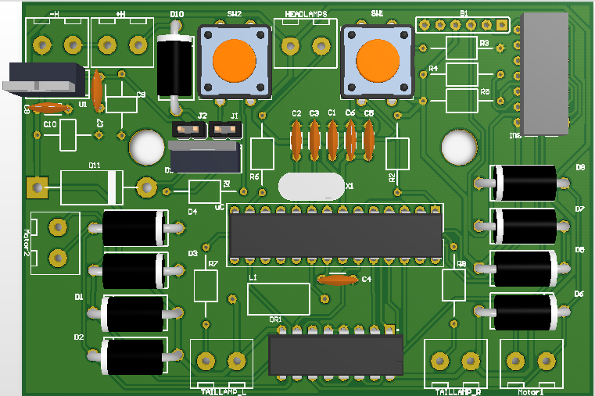

Rysunek 3 – Wygląd 3D PCB.

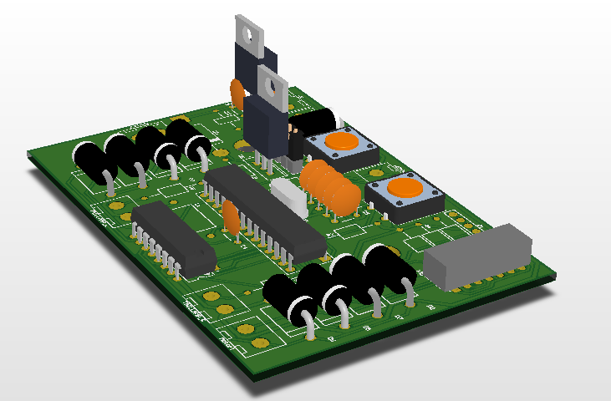

Rysunek 4 – Wygląd 3D PCB.